附件1
施工招标投标文件学习培训报名回执表

单位名称 |  |  | 报名人数 |  | （ ）人
姓名 |  |  | 联系电话
姓名 |  |  | 联系电话
姓名 |  |  | 联系电话
姓名 |  |  | 联系电话
姓名 |  |  | 联系电话
……
住宿要求 |  | 是否住宿： □是 □否 |  | 共___间 □单人间 □双人间
 |  | 备注：标双/单间：330元/间·晚，由我方提前预定，酒店前台缴费开票
用餐要求 |  | 是否用餐： □是 □否 |  | 5月23日中餐：自助餐 人
 |  | 备注：自助餐：60元/位，由我方代收，通过转帐报名的人员请与餐费一并转帐
开票信息
单位全称
税号
参加培训联络人
联系电话
备注：培训费发票为增值税普通发票，请各单位准确提供此表信息，发票一经开出不可调换。
附件2
培训场地地图
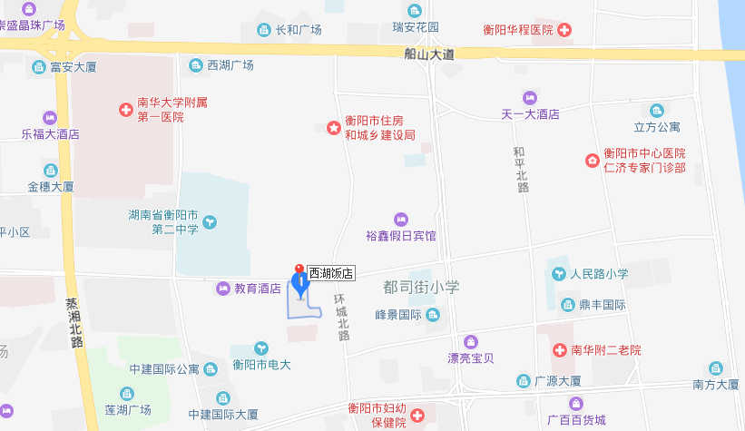



湖南省建设工程招标投标协会微信公众号 衡阳市城乡建设协会微信公众号

